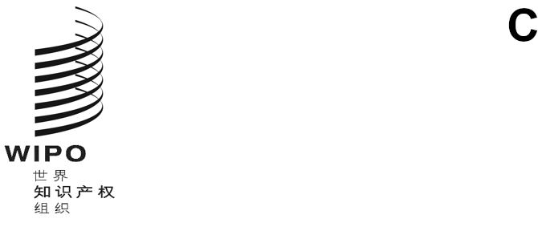
cWS/13/13
原文：英文
日期：2025年8月27日
产权组织标准委员会（标准委）
第十三届会议
2025年11月10日至14日，日内瓦
权威文档工作队关于第66号任务的报告
权威文档工作队牵头人编拟的文件

概 要
权威文档工作队提交了第66号任务的进展报告，其中概述了工作队为协助各知识产权局创建符合产权组织标准ST.37的权威文档所开展的工作。工作队已编制了产权组织标准ST.37的修订版（第2.3版），供产权组织标准委员会（标准委）审议和批准。工作队还一直在讨论权威文档门户的可能改进。

背 景
在第十二届会议上，标准委同意重启权威文档工作队，以协助正在生成符合产权组织标准ST.37的权威文档，特别是那些旨在满足新的《专利合作条约》（PCT）最低限度文献要求的知识产权局。将任务编号66分配给重启的工作队，并任命英国知识产权局为工作队牵头人。在若干代表团的支持下，第66号任务的任务说明获得批准，具体如下：
“基于可用资源提供必要的技术支持或培训，鼓励知识产权局提供符合产权组织标准ST.37的专利权威文档；并对产权组织标准ST.37进行任何必要的修订和更新。”

第66号任务的进展报告

目标
权威文档工作队希望在第66号任务框架下实现的目标如下：
- 修订产权组织标准ST.37，以简化和明确文本，形成第2.3版；
- 支持各知识产权局创建符合产权组织标准ST.37的权威文档；
- 协助相关知识产权局理解新的PCT最低限度文献要求；
- 确定权威文档门户的必要更新；以及
- 增加产权组织权威文档门户提供的符合产权组织标准ST.37的权威文档的数量。

进展
自标准委第十二届会议以来，工作队在日内瓦举办了为期一天的混合讲习班，共有六个主管局现场参会，另有15个主管局在线参会，并于2025年4月和6月举行了两次在线会议。
在混合讲习班上，讨论了若干悬而未决的议题，以确定对标准的任何必要修订，其中包括：
- 例外代码——例外代码一直让许多知识产权局感到困惑，此次审议对于帮助工作队成员了解例外代码和可文本检索指示符之间的区别以及修订例外代码和改进相关定义至关重要。
- 可文本检索指示符——同样引发各局困惑，特别是“U”和“N”的使用差异。最终达成一致，从标准中删除可文本检索指示符“U”。这意味着，摘要、说明书或权利要求部分将被分配语言代码，以标示其公布语言；或，在文献特定部分当前不提供可文本检索格式的情况下，用“N”加以标示。
- 可选元素——根据权威文档用户的意见，工作队商定应改进架构，允许可选数据元素中缺失组件，以便所有可用信息能够得到提供。
- 文本格式——尽管对于希望尽可能多地提供标准中所定义的可选数据的主管局而言，协商一致的意见是，其要么采用可扩展标记语言（XML）架构，要么采用文档类型定义（DTD），但同时商定同意，只要以文本格式提供的信息清晰明了，对于数据用户而言就具有实用价值。
- XML架构和DTD——经过讨论，商定同意需要对架构作出小幅修改。这些修改包括一项关于允许在架构的定义部分使用多个数值范围的提案。
- 文件结构——一名工作队成员建议简化标准的结构，受到了诸多与会者的欢迎，文件因此得到显著改进。
在2025年4月举行的首次工作队会议上，国际局进行了“全文公布——何为够好”演示报告。该演示报告受到了与会者好评，充分概述了各局在专利文献数字化方面需要采取哪些措施来满足新的PCT最低限度文献要求。
在2025年6月举行的第二次工作队会议上，根据国际局和联合王国知识产权局之间的合作，基于工作队混合讲习班商定的成果，继续就经修订的产权组织标准ST.37草案展开讨论。鉴于仅对建议内容作出了微小改动，因此该标准的新草案版本定为第2.3版。最终草案已在工作队的维基空间发布，并获工作队批准。关于产权组织标准ST.37拟议修订的更多详细信息载于文件CWS/13/17。
工作队讨论了产权组织ST.37第2.3版的生效日期。秘书处确认，除非标准委另有规定，产权组织标准的生效日期通常为该标准的发布日期。工作队同意，只要经修订的标准获得标准委第十三届会议批准，各主管局将能在新版本发布后自由选择实施第2.2版或第2.3版。
工作队还在维基空间讨论了权威文档门户的可能改进，旨在简化各主管局和数据用户对权威文档的访问。这些讨论仍在继续，有关该提案的更多详细信息载于文件CWS/13/22。

挑战
权威文档工作队面临着以下挑战：
- 由于部分PCT国际检索单位（ISA）尚未成为工作队成员，其在编制符合产权组织标准ST.37的权威文档时，无法受益于工作队的讨论；以及
- 例外代码的理解和实施方式存在不一致。希望这些问题能够随着第2.3版的批准得到解‍决。

未来工作
权威文档工作队将继续支持实施产权组织标准ST.37的各主管局，并提出任何必要修订建议。工作队还将进一步讨论对权威文档门户的拟议改进，并考虑对权威文档门户指南作出任何必要更新。
请标准委员会：
- 注意本文件的内容，特别是上文第10段所述的挑战和第11段所述的工作计划；并
- 鼓励各知识产权局加入权威文档工作队，特别是那些作为PCT国际检索单位的知识产权局。
[文件完]

